文件密级： | 机密

编号
版本 | V0.1
设计 | 张创
联系方式 | 18811361005
审批
发布日期

文件更改记录
日期 | 版本号 | 修订说明 | 修订 | 审核 | 审批
20251027 | V0.1 | 初次设计 | 张创
20251219 | V0.2 | 完整设计 | 张创
20251230 | V0.3 | 控制中将单点预瞄改为多点预瞄 | 张创
20250107 | V0.4 | 增加求航向误差的鲁棒方法 | 张创
20250115 | V0.5 | 修改为增量控制策略 | 张创
20250205 | V0.6 | 删除航向误差、将增量式比例控制改为考虑启控状态的位置式比例控制 | 张创

LKS算法设计原理
LKS（Lane Keeping System，车道保持系统）是一个人机共驾的低程度自动驾驶功能，它通过响应驾驶员指令来实施控制，使车辆能根据驾驶员意图实现主动辅助驾驶员保持在车道中心线附近形式。在LKS这个人机共驾系统中，依然遵循人驾优先的原则。
LKS算法设计原理包括三部分，分别为系统感知原理、系统决策原理及车道保持控制原理。LKS算法的整体架构及各部分原理的详细描述如下。

LKS系统整体架构
LKS系统由感知、决策、控制三个子系统组成，其整体架构如图 1所示。其中感知子系统基于车辆状态感知模块输出车速、转向盘转角等数据，并基于车道线检测模块输出车道线检测有效性状态及车道线数据；决策子系统基于上述数据判断是否符合LKS激活条件；控制子系统则根据激活命令及车道线数据计算预瞄距离及预瞄点位置等控制器输入量，进而通过横向位置控制器完成车道保持控制。
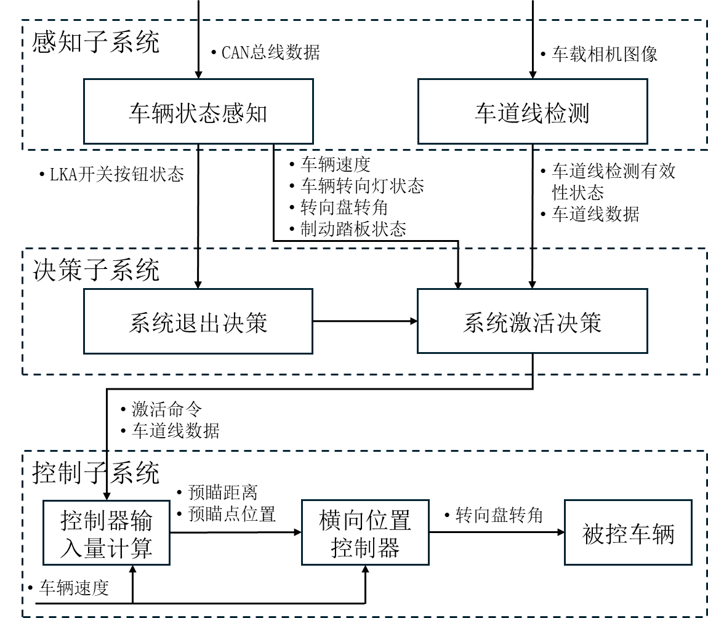
图 1 LKS系统整体架构图

LKS系统感知原理

车辆状态感知
基于解析CAN总线数据获取LKS开关按钮状态数据，输入决策子系统中的系统关闭决策模块；并获取车辆速度、车辆转向灯状态、转向盘转角、制动踏板状态数据，输入决策子系统中的系统激活决策模块。

车道线检测
车道线检测算法原理详见《车道线检测算法设计原理.docx》文档。

LKS系统决策原理

系统状态
LKS系统状态可分为系统关闭及系统开启两个状态，其中开启状态可进一步分为待命及在控两个子状态。系统状态机示意图如图 2所示。
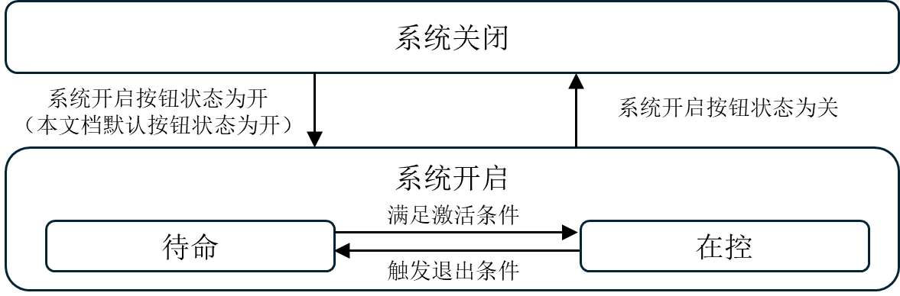
图 2 LKS系统状态机示意图
图 2中的激活条件的满足及退出条件的判定基于车速状态、车道线检测有效状态、驾驶员刹车状态、驾驶员主动换道状态决定，驾驶员主动换道状态又进一步由车辆转向灯状态和转向盘转角状态决定。

LKS系统的系统决策关系
LKS系统的决策与驾驶指令及条件、系统状态有关，如表1所示。
表1 LKS系统的系统决策关系
系统决策 |  | 系统状态
 |  | 在控 | 待命
驾  驶  指  令  或  条  件 | 满足激活条件 | 继续控制 | 进入控制
 | 刹车 | 系统待命
 | 驾驶员主动换道
 | 车道线检测无效
 | 关闭 | 系统关闭

表1中，LKS系统的驾驶指令及条件、系统状态和系统决策中各项的含义，分别如表2、表3和表4所示。
表2 LKS系统的驾驶指令及条件
序号 | 指令及条件  名称 | 符号  $$I_{m}$$ | 驾驶操作/驾驶条件 | 驾驶意图/系统意图 | 原则
1 | 满足激活条件 | $$I_{0}$$ | 适速、车道线检测有效、未处于制动状态、未处于主动换道状态 | 激活LKS控制 | 机驾执行
2 | 刹车 | $$I_{1}$$ | 制动踏板被踩下 | 人工减速 | 人驾优先
3 | 驾驶员主动换道 | $$I_{2}$$ | 转向灯被打开或转向盘被转动 | 主动换道 | 同上
4 | 车道线检测无效 | $$I_{3}$$ | 车道线不清晰 | 退出LKS控制 | 同上
5 | 关闭 | $$I_{4}$$ | LKS关闭键被按 | LKS关闭 | 无

表3 LKS系统的系统状态
序号 | 状态名称 | 符号  $$S_{n}$$ | 子态
 |  |  | 激活条件 | LKS控制
1 | 在控 | $$S_{0}$$ | 满足 | 在控
2 | 待命 | $$S_{1}$$ | 不满足 | 待命

表4 LKS系统的系统决策
序号 | 决策名称 | 符号  $$R_{k}$$ | 决策事项
 |  |  | 控制状态 | 反馈整车
1 | 继续控制 | $$R_{1}$$ | 控制继续 | 车道保持
2 | 进入控制 | $$R_{2}$$ | 进入控制 | 同上
3 | 系统待命 | $$R_{3}$$ | 进入待命 | LKS待命
4 | 系统关闭 | $$R_{4}$$ | 系统关闭 | LKS关闭

LKS决策算法的模糊控制表
将表2、表3和表4的符号代入表1，可以得到LKS系统决策算法的模糊控制表，如表5所示。
表5 CC系统决策算法的模糊控制表
系统决策  $$R_{k}$$ |  | 系统状态$S_{n}$
 |  | $$S_{0}$$ | $$S_{1}$$
驾  驶  指  令  或  条  件  $$I_{m}$$ | $$I_{0}$$ | $$R_{1}$$ | $$R_{2}$$
 | $$I_{1}$$ | $$R_{3}$$
 | $$I_{2}$$
 | $$I_{3}$$
 | $$I_{4}$$ | $$R_{4}$$

系统状态判定的模糊控制表
从系统状态的表3可以看出，系统状态与激活条件状态有关。从激活条件判断的图3可以看出，激活条件状态与车速子状态、车道线检测子状态、制动子状态、主动换道子状态有关，其关系如表6所示。
表6 系统状态与子态之间的关系表
系统状态  $$S_{n}$$ |  |  | 车速及车道线检测子态
 |  |  | 适速 |  | 低速
 |  |  | 车道线检测有效 | 车道线检测无效 | 车道线检测有效 | 车道线检测无效
制动及主动换道子态 | 未制动 | 未主动换道 | $$S_{0}$$ | $$S_{1}$$
 |  | 主动换道
 | 制动 | 未主动换道
 |  | 主动换道

表6中，需要一个常数，最低适控车速（如36km/h）。当前车速高于最低适控车速为“适速”，否则为“低速”。
系统子状态、车速子状态、车道线检测有效子状态、制动子状态、主动换道子状态各项的含义分别如表7至表11所示。
表7 系统子态列表
序号 | 子态名 | 符号$S_{sj}$ | 含义
0 | 在控 | $$S_{s0}$$ | LKS处于控制中
1 | 待命 | $$S_{s1}$$ | LKS待命
表8 车速子态列表
序号 | 子态名 | 符号$S_{vi}$ | 含义
0 | 适速 | $$S_{v0}$$ | 当前车速处于适控车速
1 | 低速 | $$S_{v1}$$ | 当前车速低于最低适控车速

表9 车道线检测子态列表
序号 | 子态名 | 符号$S_{li}$ | 含义
0 | 车道线检测有效 | $$S_{l0}$$ | 当前道路车道线清晰且检测结果可用
1 | 车道线检测无效 | $$S_{l1}$$ | 当前道路车道线欠清晰或检测结果不可用

表10 制动子态列表
序号 | 子态名 | 符号$S_{bi}$ | 含义
0 | 未制动 | $$S_{b0}$$ | 当前车辆未处于制动状态
1 | 制动 | $$S_{b1}$$ | 当前车辆处于制动状态

表11 主动换道子态列表
序号 | 子态名 | 符号$S_{ci}$ | 含义
0 | 未主动换道 | $$S_{c0}$$ | 驾驶员当前没有主动换道意图或动作
1 | 主动换道 | $$S_{c1}$$ | 驾驶员当前有主动换道意图或动作

其中，当$S_{vi}$、$S_{li}$、$S_{bi}$、$S_{ci}$中的下标$i$数值相加为0时为满足激活条件，反之则不满足激活条件（即满足退出条件）。

从驾驶员主动换道状态判断的图4可以看出，主动换道子态与转向灯二级子状态、驾驶员转向盘转角二级子状态有关，其关系如表12所示。
表12 主动换道子态与二级子态之间的关系表
主动换道子状态  $$S_{ci}$$ |  | 转向灯二级子态
 |  | 关闭 | 开启
驾驶员转向盘转角  二级子态 | 低转角 | $$S_{c0}$$
 | 高转角 | $$S_{c1}$$

转向灯二级子状态、驾驶员转向盘转角二级子状态各项的含义分别如表13至表16所示。

表13 转向灯二级子态列表
序号 | 子态名 | 符号$S_{cti}$ | 含义
0 | 关闭 | $$S_{ct0}$$ | 当前转向灯处于关闭状态
1 | 开启 | $$S_{ct1}$$ | 当前转向灯处于开启状态

表14 驾驶员转向盘转角二级子态列表
序号 | 子态名 | 符号$S_{csi}$ | 含义
0 | 低转角 | $$S_{cs0}$$ | 当前驾驶员转向盘转角小于阈值
1 | 高转角 | $$S_{cs1}$$ | 当前驾驶员转向盘转角大于阈值

表14中，需要一个常数，驾驶员转向盘转角阈值（如[-1,1]归一化后的0.1）。当前驾驶员转向盘转角低于该阈值时为“低转角”，否则为“高转角”。

其中，当$S_{cti}$、$S_{csi}$中的下标$i$数值相加为0时为处于未主动换道状态，反之则为处于主动换道状态。

将表13、表14中的符号代入表12中，可以得到系统状态判定的模糊控制表如表15所示。
表15 主动换道子态与二级子态之间的关系表
主动换道子状态  $$S_{ci}$$ |  | 转向灯二级子态$S_{cti}$
 |  | $$S_{ct0}$$ | $$S_{ct1}$$
驾驶员转向盘转角  二级子态$S_{csi}$ | $$S_{cs0}$$ | $$S_{c0}$$ | $$S_{c1}$$
 | $$S_{cs1}$$

将表7至表11中的符号代入表6中，可以得到系统状态判定的模糊控制表如表16所示。
表16 系统状态判定的模糊控制表
系统状态  $$S_{n}$$ |  |  | 车速子态$S_{vi}$及车道线检测子态$S_{li}$
 |  |  | $$S_{v0}$$ |  | $$S_{v1}$$
 |  |  | $$S_{l0}$$ | $$S_{l1}$$ | $$S_{l0}$$ | $$S_{l1}$$
制动子态$S_{bi}$及主动换道子态$S_{ci}$ | $$S_{b0}$$ | $$S_{c0}$$ | $$S_{0}$$ | $$S_{1}$$
 |  | $$S_{c1}$$
 | $$S_{b1}$$ | $$S_{c0}$$
 |  | $$S_{c1}$$

车道保持控制原理
车道保持控制采用多目标比例控制算法，该法为无模控制，无需车路系统模型参数。其控制逻辑如图3所示，算法原理示意如图4所示。
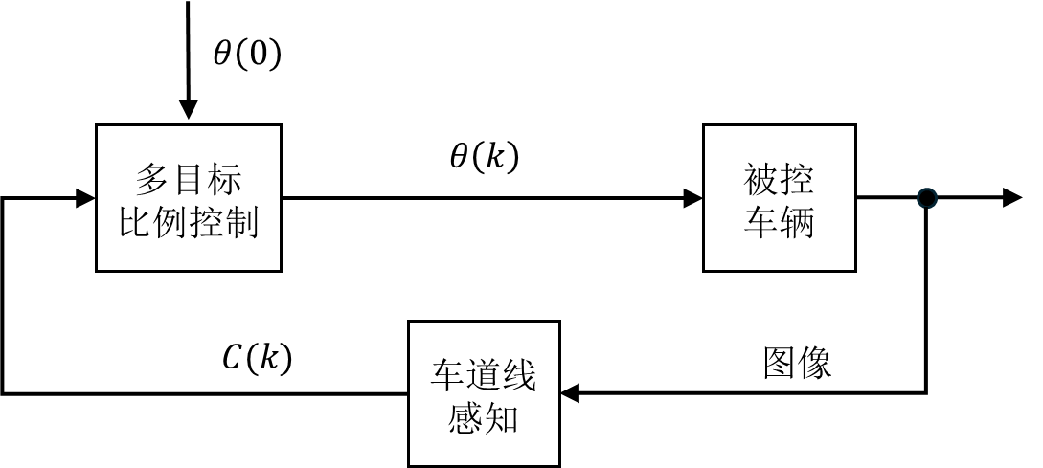
图 3 车道保持控制算法逻辑
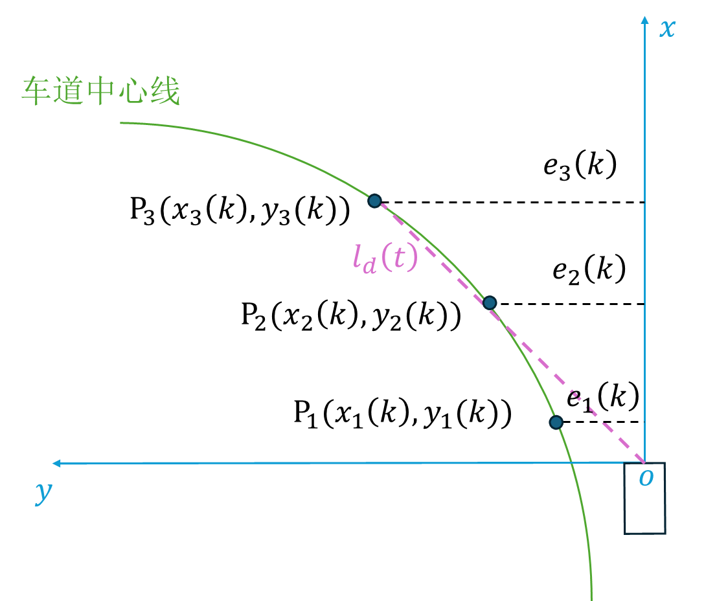
图 4 车道保持控制算法原理示意图

图3、图4中，各符号量的含义见表17。
表17 图3、图4中各符号量含义
序号 | 符号 | 名称 | 单位 | 备注
1 | $$θ\left(0\right)$$ | LKS启控时刻的归一化方向盘转角 | 无量纲 | 取值范围[-1,1]，负值为右转，正值为左转
2 | $$θ\left(k\right)$$ | $k$时刻的归一化方向盘转角 | 无量纲 | 取值范围[-1,1]，负值为右转，正值为左转
3 | $$C\left(k\right)$$ | $k$时刻的车道中心线点集 | 无量纲
4 | $$xoy$$ | 车身坐标系 | 无量纲 | 以前保险杠外侧中点为原点
5 | $$P_{n}(k)$$ | $k$时刻的第$n$个预瞄点 | 无量纲 | 坐标为($x_{n}(k),$ $y_{n}(k)$)
6 | $$e_{n}\left(k\right)$$ | $k$时刻第$n$个预瞄点对应的预瞄横向偏差 | m
7 | $$l_{d}(k)$$ | $k$时刻最远处预瞄点的预瞄距离 | m

参照图3、图4，车道保持控制算法原理如式（1）、（2）所示。
$$θ\left(k\right)=θ\left(0\right)+K_{p}\sum_{n=1}^{3}{w_{n}e_{n}\left(k\right)}$$ | （1）
式（1）中，$θ\left(0\right)$为LKS启动时刻驾驶员作用方向盘产生的归一化方向盘转角。$K_{p}$为比例控制系数，常量，单位$m^{-1}$。$w_{n}$为第$n$个预瞄点对应的权重。$e_{n}\left(k\right)$为$k$时刻第$n$个预瞄点$P_{n}$对应的预瞄横向偏差，其数值上等于$P_{n}$的纵坐标$y_{n}(k)$。
预瞄点$P_{1}$为车道中心线点集中首个$x$坐标大于0的点；预瞄点$P_{3}$为车道中心线点集中首个相对原点$o$超过预瞄距离$l_{d}(t)$的点；预瞄点$P_{2}$为车道中心线点集中首个相对原点$o$超过$l_{d}(t)/2$的点。
预瞄距离$l_{d}$与车速以及道路平面线形两个要素相关，设为：
$$l_{d}=α_{l}(l_{0}+r_{t}v\left(k\right))$$ | （2）
公式（2）中$l_{0}$为最小预瞄距离，$v(t)$为车辆当前车速，$r_{t}$为预瞄时间系数。另外，$α_{l}$为弯道缩放因子，其取值如式（3）所示。
$$α_{l}=\left\{\begin{aligned}1, 道路平面线形为直线 \\ r_{α},道路平面线形为曲线\end{aligned}\right.$$ | （3）
其中$r_{α}$为预瞄距离弯道缩放系数。
式（1）、式（2）、式（3）中，分别有比例控制系数$K_{p}$，预瞄点横向误差权重系数$w_{n}$（包含$w_{1}$、$w_{2}$、$w_{3}$）、最小预瞄距离$l_{0}$，预瞄时间系数$r_{t}$和预瞄距离弯道缩放系数$r_{α}$七个常量，这是车道保持控制算法的七个参量，需要事先进行整定。表18展示了一套仿真程序中使用的参量整定值。
表18 车道保持控制算法参量整定值
序号 | 符号 | 名称 | 单位 | 整定值
1 | $$K_{p}$$ | 比例控制系数 | $$m^{-1}$$ | $$0.025$$
2 | $$w_{1}$$ | 第$1$个预瞄点横向误差的权重 | 无量纲 | $$0.2$$
3 | $$w_{2}$$ | 第$2$个预瞄点横向误差的权重 | 无量纲 | $$0.3$$
4 | $$w_{3}$$ | 第$3$个预瞄点横向误差的权重 | 无量纲 | $$0.5$$
5 | $$l_{0}$$ | 最小预瞄距离 | $$m$$ | $$5$$
6 | $$r_{t}$$ | 预瞄时间系数 | $$s$$ | $$0.5$$
7 | $$r_{α}$$ | 预瞄距离弯道缩放系数 | 无量纲 | $$\frac{2}{3}$$

除上述基本控制原理外，车道保持控制算法还对$t$时刻归一化方向盘转角$θ\left(k\right)$进行了限制。
根据国标GB/T 39323-2020的要求，车道保持控制算法基于车辆横向加速度限制$a_{y}^{max}$对$θ\left(k\right)$进行限制, $a_{y}^{max}=3 m/s^{2}$。
$$a_{y}=\frac{v^{2}}{R}$$ | （4）
车辆横向加速度的计算方法如（8）所示，其中为$v$行驶速度。$R$为行驶半径,进一步根据前轮转角$φ$与行驶半径$R$、车辆轴距$L$的关系可得：
$$\tan\left(φ\right)=\frac{L}{R}$$ | （5）

联合公式（8）、公式（9）可推出：
$$θ^{max}=\arctan\left(\frac{a_{y}^{max}}{v^{2}}L\right)*\frac{1}{φ^{max}}$$ | （6）
其中$a_{y}^{max}$为车辆横向加速度限制、$φ^{max}$为前轮最大转角。

（全文完）

